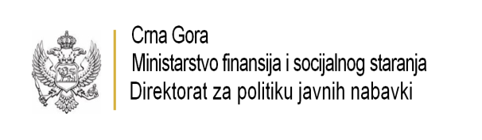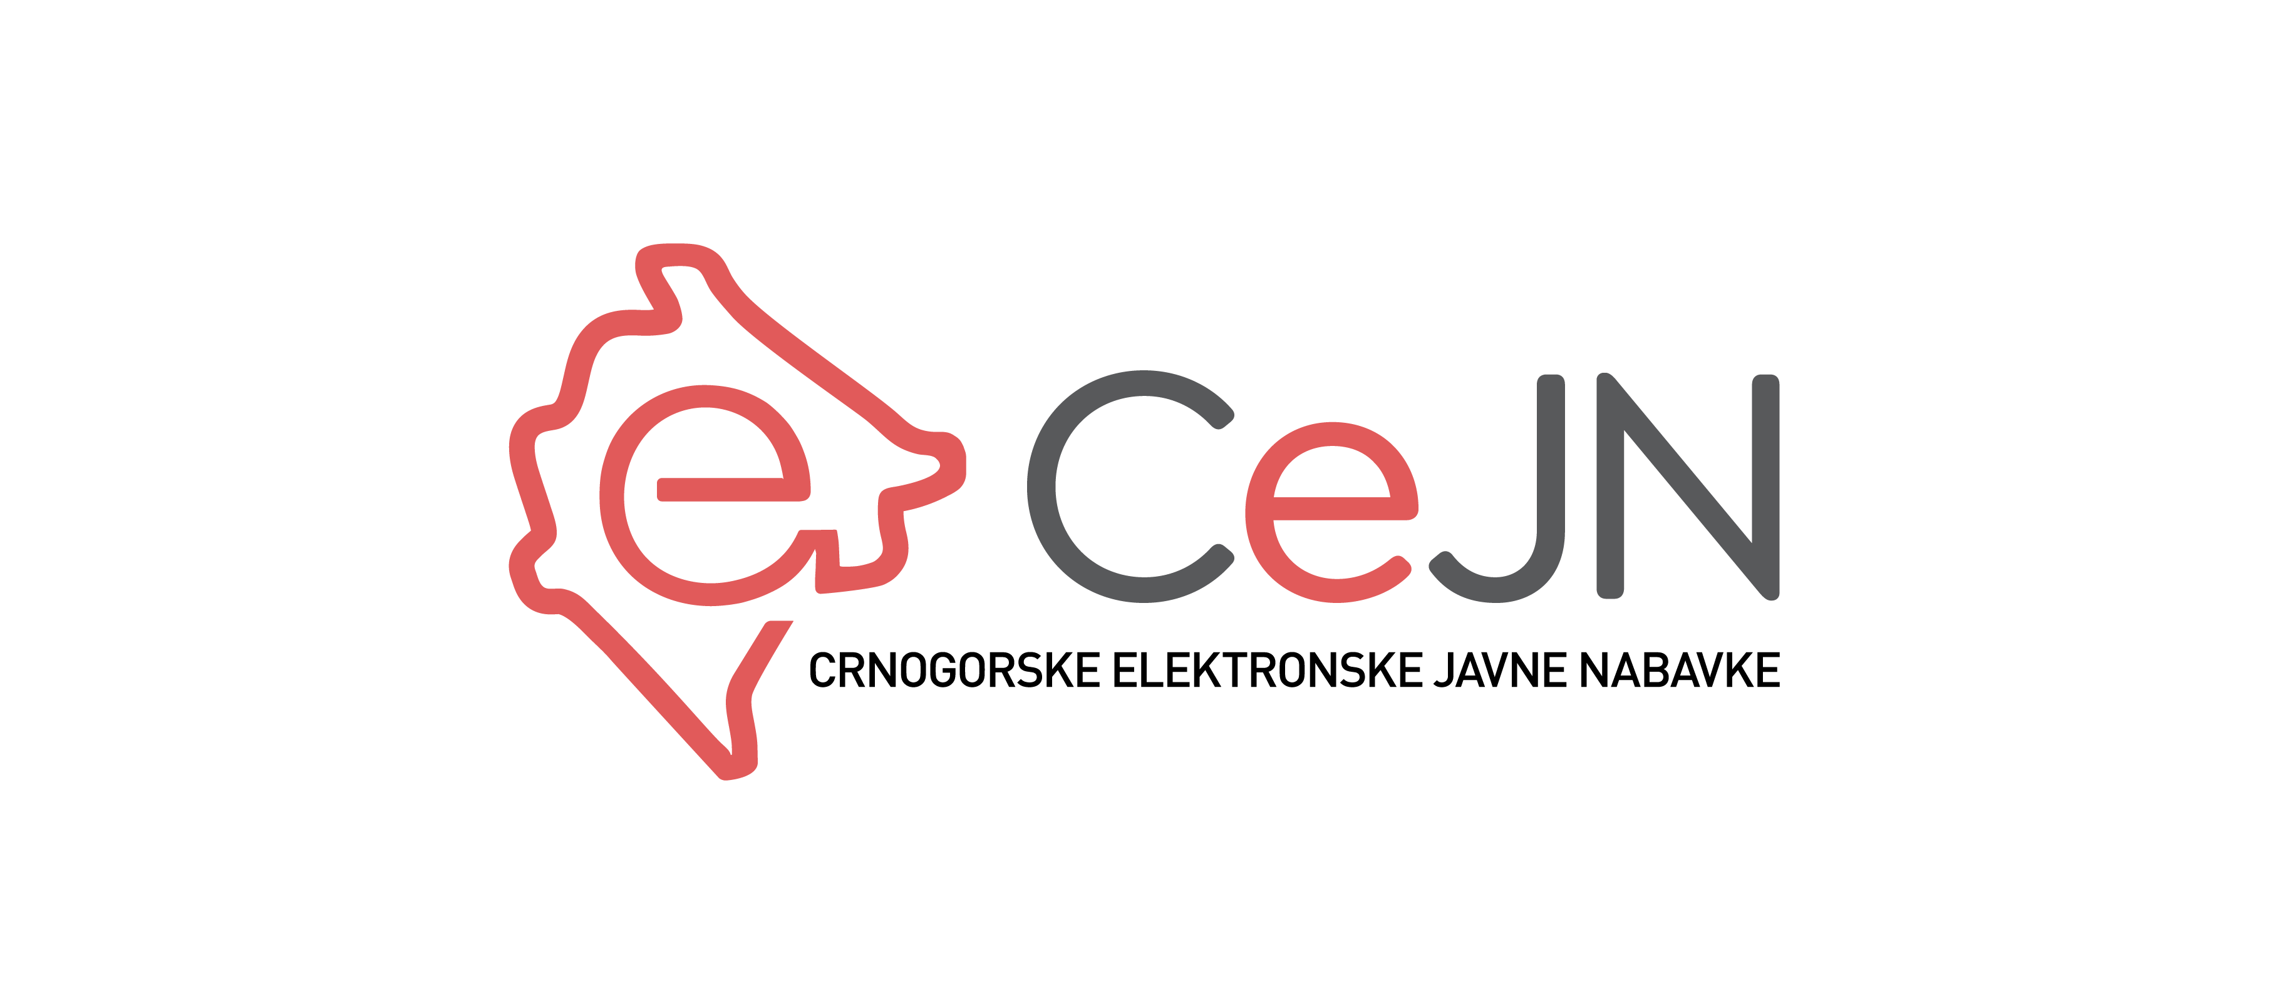
Obrazac 1

REGISTRACIONA FORMA ZA NARUČIOCA
OSNOVNI PODACI
- Naziv naručioca:………………………………………………………………………………………………...
- Tip naručioca: ………………………………………………………………………………………………......
- PIB: ………………………………………………………………………………………………......................
KONTAKT PODACI
- Broj telefona: ……………………………………………………………………………………………….......
- Broj faksa: ………………………………………………………………………………………………...........
- E-mail:……………………………………………………………………………………………………………
- Websajt: ………………………………………………………………………………………………..............
ADRESA SJEDIŠTA
- Naziv ulice: ……………………………………………………………………………………………….........
- Kućni broj: ………………………………………………………………………………………………..........
- Država: ………………………………………………………………………………………………...............
- Grad:………………………………………………………………………………………………...…………..
- Poštanski broj: ………………………………………………………………………………………………...
ADMINISTRATOR
- Korisničko ime: ………………………………………………………………………………………………....
- E-mail: ……………………………………………………………………………………………….................
- Ime:……………………………………………………………………………………………………………….
- Prezime: ………………………………………………………………………………………………..............
- Broj telefona: ……………………………………………………………………………………………….......
- Radno mjesto: ……………………………………………………………………………………………….....
- Ima sertifikat (položen stručni ispit za javne nabavke): ……………………………………………………
OVLAŠĆENO LICE U ORGANIZACIJI
- Ime i prezime: ………………………………………………………………………………………………......
- Matični broj: ……………………………………………………………………………………………….........

M.P
__________________________
(ovlašćeno lice naručioca)

__________________________
(potpis ovlašćenog lica naručioca)

UPUTSTVO ZA POPUNJAVANJE

Naručilac je u obavezi popuniti sve tražene podatke.
Ukloniti tačkice i umjesto njih upisati tražene podatke.

Naziv naručioca – upisati puni naziv naručioca

Tip naručioca: Naručilac bira tip naručioca kojem pripada i to:
- Državni organi, organi jedinice lokalne samouprave i javne službe
- Privredna društva koja vrše poslove od javnog interesa
- Privredna društva koja obavljaju djelatnost u oblasti vodopriverede, energetike, saobraćaja i poštanskog saobraćaja
- Sektorski naručilac

ADMINISTRATOR - ovo je osoba koja ima ulogu administratora korisničkog naloga naručioca i administrator korisnika. Kao administrator jedini ima pravo da dodaje i uklanja druge korisnike sistema naručioca. On je zadužen za otvaranje novih naloga unutar organizacije. Iz tog razloga neophodno je da osoba koja se prva registruje ima iskustva u radu sa programskim paketima.

- Korisničko ime
- E-mail - Na registrovani e-meil primićete poruku na osnovu koje aktivirate vaš korisnički nalog.
- Ime
- Prezime
- Broj telefona
- Radno mjesto
- Sertifikat (položen stručni ispit za javne nabavke)

OVLAŠĆENA lica u organizaciji

- Ime i prezime
- Matični broj

